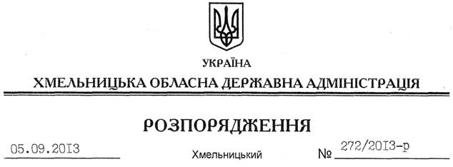

Про надання дозволу на розроблення проекту землеустрою щодо відведення земельної ділянки ТОВ “Промтехнтранс”

На підставі статей 6, 21, 39 Закону України “Про місцеві державні адміністрації”, статей 17, 93, 122, 123, 124, 134 Земельного кодексу України, статті 50 Закону України “Про землеустрій”, розглянувши клопотання ТОВ “Промтехнтранс” від 10.07.2013 року № 01-87/13:
1. Надати дозвіл товариству з обмеженою відповідальністю “Промтехнтранс” на розроблення проекту землеустрою щодо відведення земельної ділянки в оренду за рахунок земель державної власності (землі промисловості, транспорту, зв’язку, енергетики, оборони та іншого призначення) орієнтовною площею 3,0 га, розташованої за межами населених пунктів Гуменецької сільської ради Кам’янець-Подільського району для будівництва, обслуговування та ремонту об’єктів транспортної інфраструктури.
2. ТОВ “Промтехнтранс” при розробленні проекту землеустрою щодо відведення земельної ділянки забезпечити дотримання вимог чинного законодавства.
3. Контроль за виконанням цього розпорядження покласти на заступника голови облдержадміністрації В.Галищука.

Голова адміністрації В.Ядуха

